VLÁDA ČESKÉ REPUBLIKY

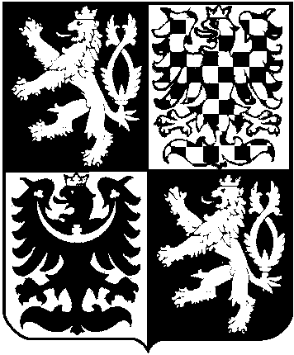

USNESENÍ
VLÁDY ČESKÉ REPUBLIKY
ze dne 21. února 2007 č. 164

o povolení výjimky ze základních ochranných podmínek
Národní přírodní rezervace Karlštejn a
Národní přírodní rezervace Koda

Vláda

povoluje s platností do 31. prosince 2011 na žádost Mgr. Tomáše Hauera, na adrese Jihočeská univerzita v Českých Budějovicích, Biologická fakulta, Branišovská č. 31, České Budějovice, výjimku podle § 43 zákona č. 114/1992 Sb., o ochraně příroda a krajiny, ve znění pozdějších předpisů, ze zákazů uvedených v § 29 písm. d) a i) tohoto zákona, a to za účelem vstupu na území národních přírodních rezervací a odběru vzorků v rámci algologického výzkumu pro čtyři pracovníky Jihočeské univerzity v Českých Budějovicích, Biologické fakulty, a to na území Národní přírodní rezervace Karlštejn a Národní přírodní rezervace Koda v Chráněné krajinné oblasti Český kras, za podmínek uvedených v části III materiálu č.j. 173/07.

Předseda vlády
Ing. Mirek Topolánek v. r.

